Отчёт по лабораторной работе №5

Дисциплина: Архитектура компьютера

Пономарева Татьяна Александровна

Содержание

# 1 Цель работы

Приобретение практических навыков работы в Midnight Commander. Освоение инструкций языка ассемблера mov и int.

# 2 Выполнение лабораторной работы

Открываю Midnight Commander (рис. 1).

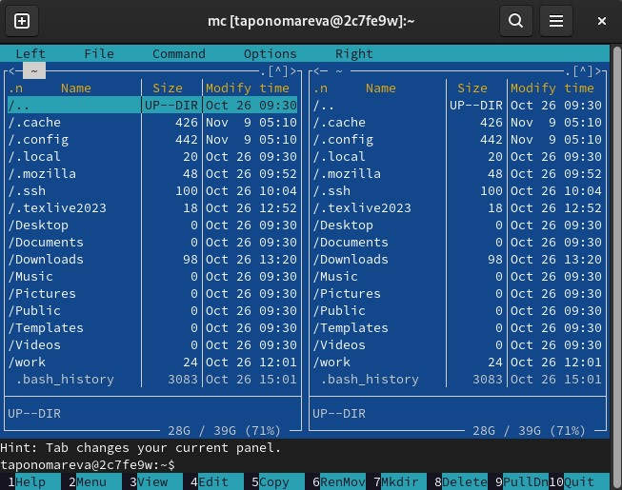

Рис. 1: Окно Midnight Commander

Перехожу в каталог ~/work/arch-pc (рис. 2).

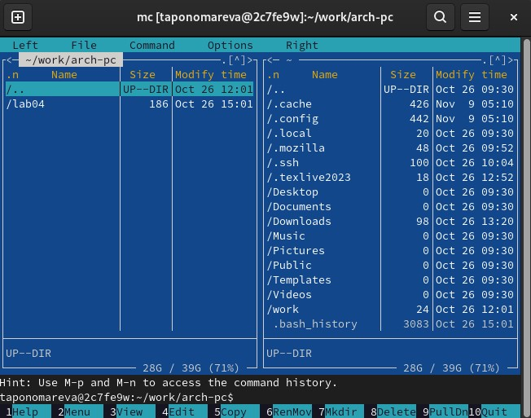

Рис. 2: Окно Midnight Commander. Каталог ~/work/arch-pc

Создаю папку lab05 при помощи функциональной клавиши f7 (рис. 3).

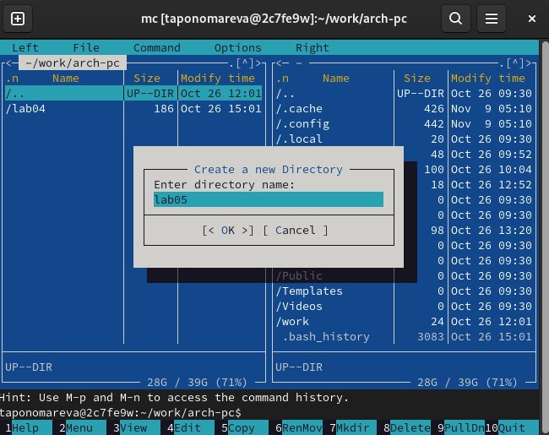

Рис. 3: Окно Midnight Commander. Создание папки lab05

Перехожу в созданный каталог и создаю файл lab5-1.asm при помощи команды touch (рис. 4).

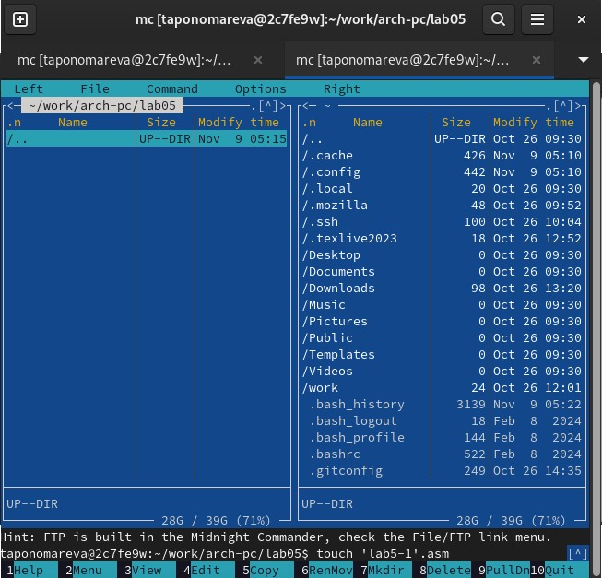

Рис. 4: Окно Midnight Commander. Каталог lab05 и создание lab5-1.asm

Файл lab5-1.asm был создан (рис. 5).

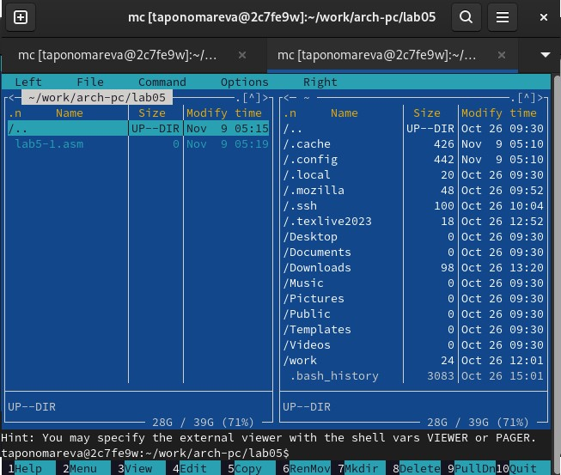

Рис. 5: Окно Midnight Commander. Созданный файл lab5-1.asm

Открываю файл lab5-1.asm и ввожу текст программы из листинга 5.1 (без комментариев)(рис. 6).

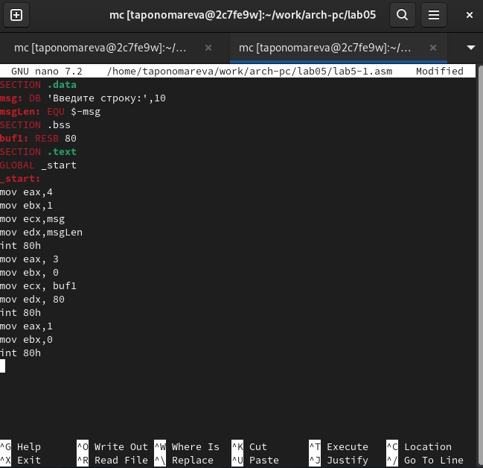

Рис. 6: Окно Midnight Commander. Редактор mcedit

Просмотр файла lab5-1.asm при помощи функциональной клавиши f3 (рис. 7).

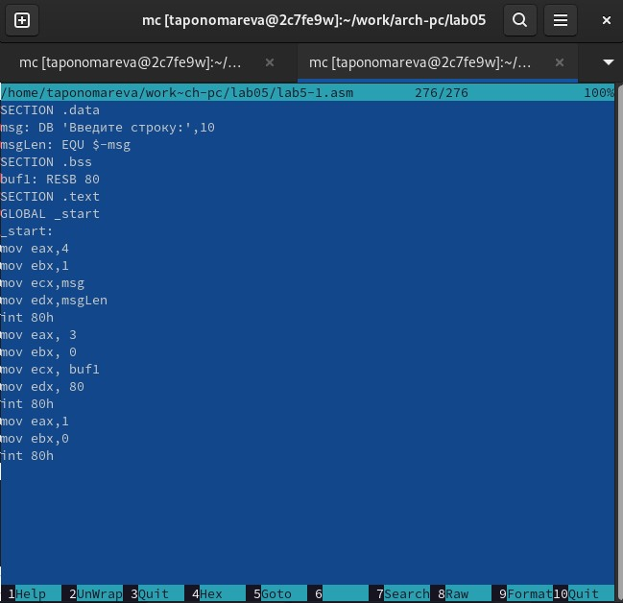

Рис. 7: Окно Midnight Commander. Редактор mcedit. Просмотр файла lab5-1.asm

Оттранслирую текст программы lab5-1.asm в объектный файл. Выполняю компоновку объектного файла и запускаю получившийся исполняемый файл, ввожу своё ФИО (рис. 8).

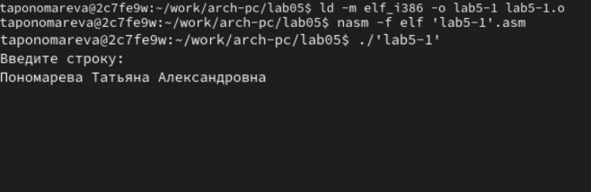

Рис. 8: Терминал. Реализация файла lab5-1.asm

Файл in_out.asm был скачан со страницы курса в ТУИС (рис. 9).

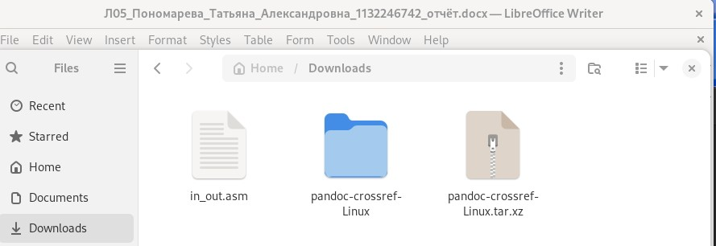

Рис. 9: Файл in_out.asm

Скопирую файл in_out.asm в каталог с файлом lab5-1.asm с помощью функциональной клавиши F5 (рис. 10).

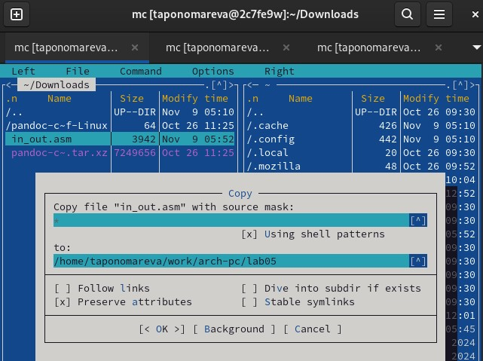

Рис. 10: Окно Midnight Commander. Копирование файла in_out.asm в lab05

С помощью функциональной клавиши F6 создаю копию файла lab5-1.asm с именем lab5-2.asm. Выделяю файл lab5-1.asm, нажмимаю клавишу F6 , ввожу имя файла lab5-2.asm и нажимаю клавишу Enter (рис. 11).

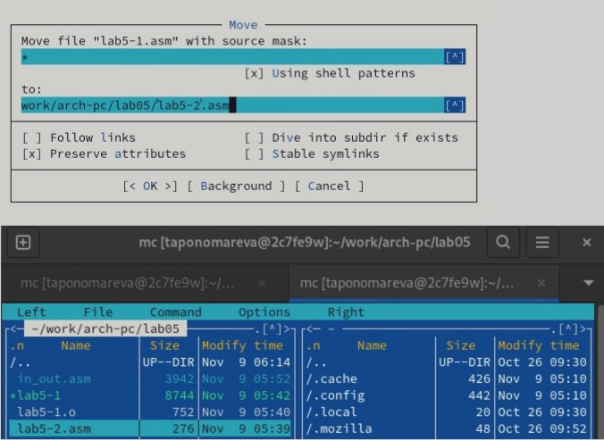

Рис. 11: Окно Midnight Commander. Копирование файла

Изменяю текст программы в файле lab5-2.asm с использование подпрограмм из внешнего файла in_out.asm (используйте подпрограммы sprintLF, sread и quit) в соответствии с листингом 5.2. (рис. 12).

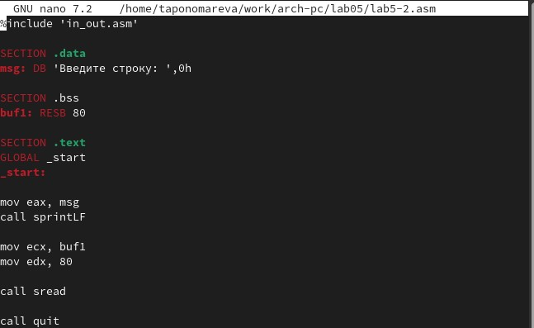

Рис. 12: Окно Midnight Commander. Изменение файла lab5-2.asm с sprintLF

Создаю исполняемый файл проверяю его работу (рис. 13).

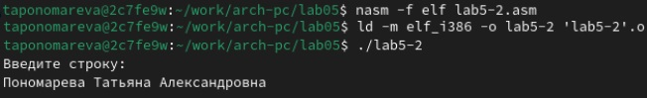

Рис. 13: Терминал. Реализация lab5-2.asm с sprintLF

В файле lab5-2.asm заменяю подпрограмму sprintLF на sprint (рис. 14).

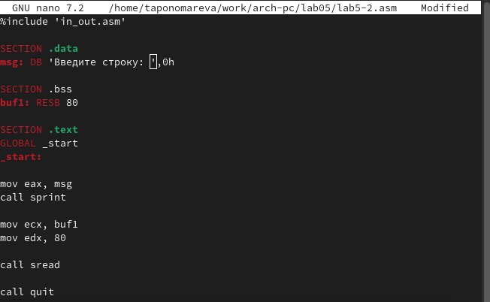

Рис. 14: Окно Midnight Commander. Изменение файла lab5-2.asm с sprint

Создаю исполняемый файл и проверяю его работу (рис. 15).

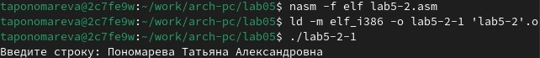

Рис. 15: Терминал. Реализация lab5-2.asm с sprint

Реализация файла lab5-2.asm с sprintLF запрашивает ввод с новой строки, а при реализации файла с sprint, программа запрашивает ввод без переноса на новую строку.

# 3 Выполнение заданий для самостоятельной работы

Создаю копию файла lab5-1.asm. Вношу требуемые изменения в программу (без использования внешнего файла in_out.asm) (рис. 16).

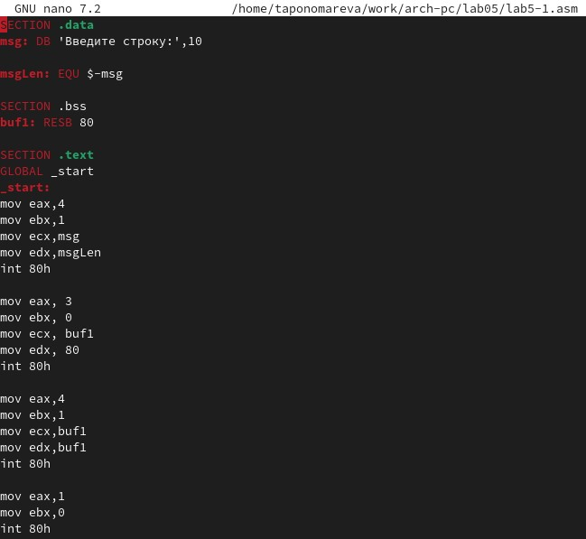

Рис. 16: Окно Midnight Commander. Копирование и изменение файла

Получаю исполняемый файл и проверяю его работу. На приглашение ввожу свою фамилию (рис. 17).

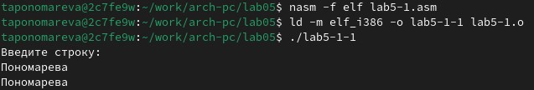

Рис. 17: Терминал. Реализация lab5-1.asm

Создаю копию файла lab5-2.asm. Исправляю текст программы с использование подпрограмм из внешнего файла in_out.asm для выполнения следующего алгоритма: вывести приглашение типа “Введите строку:”; ввести строку с клавиатуры; вывести введённую строку на экран (рис. 18).

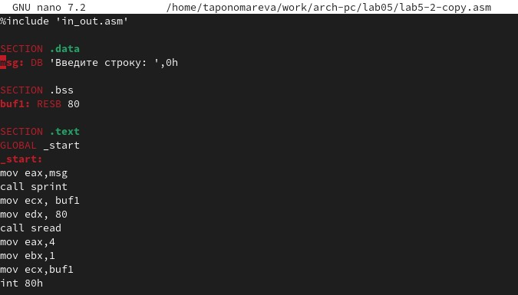

Рис. 18: Окно Midnight Commander. Копирование и изменение файла

Получаю исполняемый файл и проверяю его работу. На приглашение ввожу своё ФИО (рис. 19).

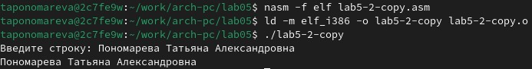

Рис. 19: Терминал. Реализация lab5-2-copy.asm

Загружаю файлы на GitHub.

# 4 Выводы

Были приобретены практические навыки работы в Midnight Commander, а также были освоены инструкции языка ассемблера mov и int.

# Список литературы